Уважаемые родители и дети! Предлагаем вам пройти тест и оценить работу нашего Центра. Анкета используется в целях обследования мнения участников образовательного процесса о качестве образовательной деятельности образовательных организаций дополнительного образования. Анкетирование проходят и дети, и родители.

Ссылка для прохождения анкеты:
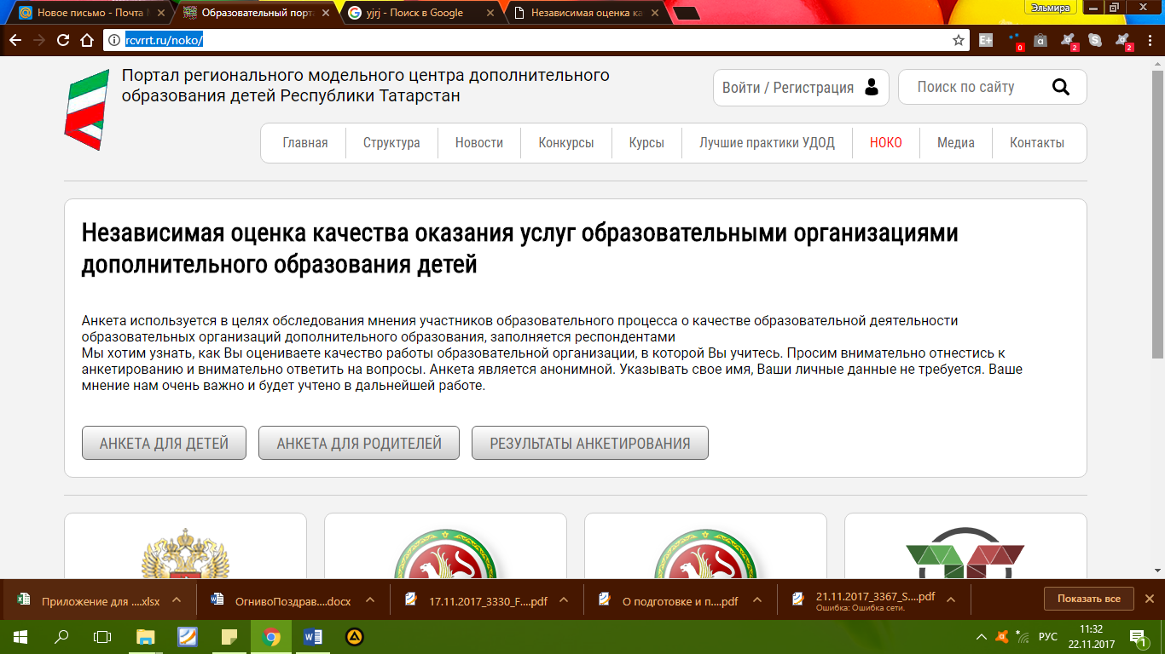
http://rcvrrt.ru/noko/

Для прохождения анкеты нажмите на ссылку. В открывшемся окне выберите район, и наше учреждение:
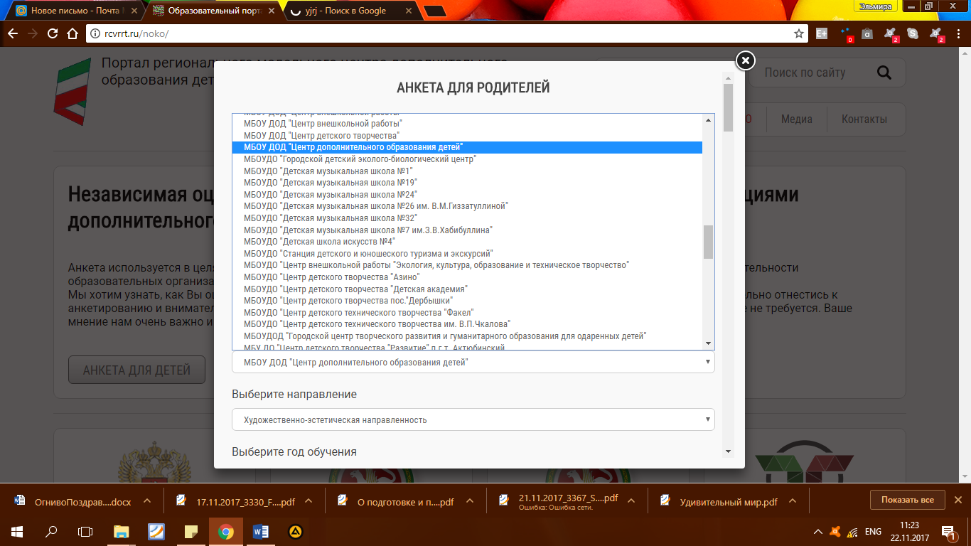

Завершив анкету, и выбрав все ответы, нажмите на кнопку «отправить»
